Antonio Tabucchi, Lettera ai ragazzi di Firenze
(Antonio Tabucchi, Lettera ai ragazzi di Firenze – Tratto da “Feltrinelli per Firenze”, 1993 – Libro dato in omaggio, in occasione dell’apertura della Libreria Feltrinelli a Firenze – Nella presentazione del libro scriveva Carlo Feltrinelli: “Questo libro è stato realizzato in due giorni, in seguito all’attentato agli Uffizi, alla morte di cinque persone e al ferimento di tante altre.”)
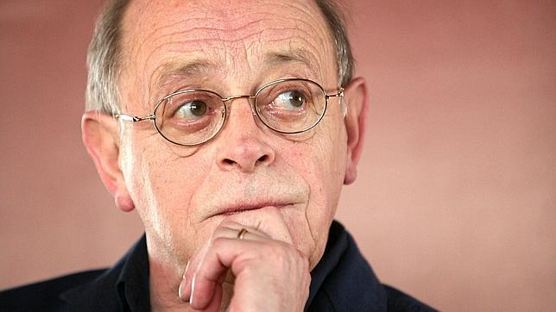  Antonio Tabucchi, scrittore e giornalista italiano. | 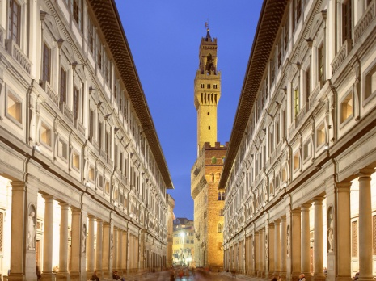  Galleria degli Uffizi, Firenze. Nella notte fra il 26 e il 27 maggio 1993, la Galleria è stata colpita da una bomba: era la Strage di via dei Georgofili. Nella strage morirono 5 persone.

5

10

15

20

25
Cari ragazzi,

Quand’ero ragazzo anch’io, anzi, quand’ero bambino, avevo uno zio che mi portava a Firenze. Quello zio non finirò mai di benedirlo nella mia memoria. Era un uomo generoso e curioso, che amava l’arte e la letteratura e che in segreto scriveva commedie. Aveva deciso che doveva dare un’educazione estetica ai suoi nipoti, e io ero il suo unico nipote. [...] E diceva: il Beato Angelico, Giotto, Caravaggio, Paolo Uccello. [...] poi pensavo a Giotto, che era anche la marca delle mie matite, e pensavo che finalmente avrei visto le sue magnifiche pitture, perché lui aveva fatto l’O di Giotto, che era la cosa più perfetta del mondo.
E intanto mio zio mi diceva: e ricordati bene, Antonino, che l’arte è un valore universale, perché appartiene a tutti i popoli, è l’unico linguaggio che li affratelli. E poi diceva ancora, sai, i nazisti bruciavano i libri perché ne avevano paura. Bruciavano i libri e gli uomini e noi invece i libri e gli uomini li difendiamo, perché sono il fondamento della civiltà. Noi crediamo nella cultura, per questo oggi ti porto a Firenze, i nazisti credono nei fucili e nei forni crematori. E poi si arrivava a Firenze, e si scendeva per le strade. Guardavo gli enormi soffitti degli Uffizi [...] .
Questo è un luogo sacro, mi diceva, ricordatelo bene. [...] E da lì si andava a San Marco, a vedere il Beato. Beato lui, pensavo, che vedeva gli angeli. [...] E chiedevo: zio, come si fa a vedere gli angeli? E lui mi rispondeva: bisogna credere negli uomini, per vedere gli angeli. Che frase misteriosa! [...] Solo più tardi avrei capito il senso di quella frase.
Oggi per esempio la capisco. Oggi che i diavoli sono di nuovo fra noi, quei diavoli che odiano gli uomini e odiano la cultura e l’arte, che dell’animo umano è l’espressione più alta. Mio zio aveva ragione. I nazisti di allora, che bruciavano gli uomini e i libri, oggi mettono bombe nelle nostre città, che è il loro modo di manifestare la barbarie. Ma noi alla loro barbarie ci opporremo. E guarderemo ancora, commossi e ammirati, il Beato Angelico, Giotto, Caravaggio e Paolo Uccello. Noi i libri li leggeremo con avidità, e li conserveremo con cura nelle nostre case. Noi ci difenderemo perché i barbari non abbiano il sopravvento. Perché alla loro sporcizia noi opponiamo la nostra civiltà.
25

Leggi il testo e...
- ...completa la tabella con le informazioni di paratesto.
Autore | Tipo di documento
Occasione | Destinatario

- ...ritrova:

- Quale attività faceva lo zio dell’autore e dove portava il nipote.

__________________________________________________________________________________________________________________________________________________________________________________________________________________________________________________

- Chi è Giotto e perché l’autore lo conosceva già.
__________________________________________________________________________________________________________________________________________________________________________________________________________________________________________________
- L’opinione dello zio sulla cultura: cosa facevano i nazisti con la cultura. In cosa credevano?

__________________________________________________________________________________________________________________________________________________________________________________________________________________________________________________
- L’opinione dello zio sulla cultura: chi sono i nazisti di oggi, cosa fanno.

__________________________________________________________________________________________________________________________________________________________________________________________________________________________________________________
- Come possiamo opporci alla barbarie. Giustifica con elementi del testo.

__________________________________________________________________________________________________________________________________________________________________________________________________________________________________________________
- Cos’è la cultura per l’autore.

_________________________________________________________________________________________________________________________

- “Bisogna credere negli uomini, per vedere gli angeli”. Cosa significa questa frase oggi per l’autore?
__________________________________________________________________________________________________________________________________________________________________________________________________________________________________________________

